
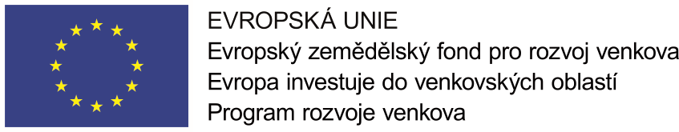

pozvánka na seminář

Veterinární požadavky pro kontroly podmíněnosti a dotačního titulu Dobré životní podmínky zvířat

Cílem semináře je zvýšit účastníkům úroveň znalostí o zlepšování podmínek chovaných hospodářských zvířat, používání veterinárních léčivých přípravků, aktuální požadavky pro oblast kontrol podmíněnosti (dále jen "Cross Compliance") a dotací na opatření "Dobré životní podmínky zvířat", zejména ve vztahu k legislativě: zákon č. 166/1999 Sb., veterinární zákon, zákon č. 246/1992 Sb., na ochranu zvířat proti týrání, vyhláška č. 208/2004 Sb., o minimálních standardech pro ochranu hospodářských zvířat, nařízení vlády č. 74/2015, o podmínkách poskytování dotací na opatření dobré životní podmínky zvířat.

Seminář je pořádán v rámci Programu rozvoje venkova, Operace 1.2.1 Informační akce.

Termín a místo konání:
9. 11. 2017, Ostrožsko, a.s., Ostrožská Lhota čp. 413, 687 23 Ostrožská Lhota

Zemědělský svaz České republiky

P R O G R A M S E M I N Á ř E

Veterinární požadavky pro kontroly podmíněnosti a dotačního titulu Dobré životní podmínky zvířat

8.30 – 9.00 Prezence účastníků
9.00 – 15.00 Seminář

Program semináře:

- Dotační titul „Dobré životní podmínky zvířat“.

- Kontroly podmíněnosti v oblasti „Dobrých životních podmínek“.

- Kontroly podmíněnosti v oblasti „Bezpečnost potravin“, obecné zásady používání veterinárních léčivých přípravků chovateli hospodářských zvířat.

Lektoři: MVDr. Marie Bleierová
MVDr. Kateřina Beranová

Státní veterinární správa, Praha
Organizační pokyny a přihláška

Vložné na semináři včetně podkladových materiálů činí 300 Kč, bude hrazeno při prezenci.
.
Stravování bude zajištěno.

Přihlášky zasílejte nejpozději do 7. 11. 2017 na tyto kontaktní údaje:
Ing. Dagmar Gracová
ZS ČR ú. o. Uherské Hradiště
Svatoplukova 346
686 01 Uherské Hradiště
Tel.: 572 551 219
Mobil: 778 151 679
Mail: szds-uh@uh.cz

Při přihlašování, prosím, uveďte VŠECHNY následující údaje:
- Jméno a příjmení
- Věk do 40 let nebo nad 40 let
- Název PO + sídlo nebo adresa FO
- IČO
- Uveďte, zda se jedná o soukromého zemědělce nebo zaměstnance nebo rodinného příslušníka soukr. zemědělce, který u něj pracuje, ale není jeho zaměstnanec, příp. jinou alternativu
- Kontaktní mail

Uvedené informace musíme uvádět na prezenční listině, jelikož semináře jsou spolufinancovány v rámci Programu rozvoje venkova, Operace 1.2.1 Informační akce.

Pozvánka s programem a přihláškou bude uvedena také na: http://www.ivzops.cz

